Тема 3. Поведение потребителя на рынке

- Полезность и потребление
- Количественная теория полезности
- Порядковая теория полезности
- Излишки потребителей и производителей

1
Созданные в процессе производства товары и услуги, пройдя через товарные рынки, поступают в производственное и личное потребление. Личное потребление представляет собой использование благ для удовлетворения потребностей человека. Каждый потребитель имеет обширный круг потребностей, которые изменяются и расширяются с развитием общества. В каждый данный момент времени любой потребитель при ограниченном доходе (бюджете) и при сложившихся предпочтениях решает для себя три вопроса:
1) что купить;
2) сколько купить;
3) хватит ли денег на покупку.
Чтобы ответить на первый вопрос, необходимо определить полезность блага для потребителя. Для ответа на второй и третий вопросы следует исследовать цену и определить доход потребителя.
Указанные три проблемы—полезность, цена и доход— составляют содержание теории потребительского выбора.
Полезность является одновременно объективным и субъективным понятием. Так, любому человеку объективно полезна еда, одежда, жилье. Но каждый вид этих благ разным людям субъективно полезен по-разному. Одно и то же благо может приносить одному потребителю удовольствие, а другому—страдание. Люди могут ранжировать блага по уровню полезности, исходя из своих предпочтений и доступных альтернатив удовлетворения данной потребности.
Потребительские предпочтения — это устойчивые, сформировавшиеся в процессе предшествующего поведения предпочтения, основанные на субъективной оценке полезности благ.
Полезность товара — это его потребительский эффект, сопоставляемый покупателем с уплаченными за него деньгами. Следовательно, деньги в условиях рыночных отношений выступают для потребителя первой количественной мерой полезности покупаемых благ. Другой такой мерой выступает количество товаров по данной цене, необходимых для удовлетворения потребности.
Принятие потребителем решения о распределении своего бюджета так, чтобы структура и количество купленных благ обеспечили бы ему максимальную полезность, составляет суть потребительского выбора. В приведенной трактовке потребительского выбора потребитель обладает суверенитетом, то есть способностью формировать собственные предпочтения в рамках располагаемого дохода без влияния извне и, кроме того, решения, принимаемые им относительно покупок того или иного набора товаров, не оказывают воздействия на решения, принимаемыми другими потребителями.

2
Представители количественной теории полезности (например, К. Менгер (1840–1921), Э. Бем-Баверк (1851–1914), Ф. Визер (1851–1926) основывали свои рассуждения на следующих предположениях (аксиомах):
1) полезность выражает субъективную оценку ценности блага;
2) потребитель способен произвести количественную оценку полезности благ;
3) потребляемые количества какого-либо блага обладают убывающей полезностью для потребителя.
4) при расходовании своего бюджета потребитель стремится получить максимум полезности (удовлетворения) от приобретаемых благ.
Общая полезность TU —это удовлетворение, которое получает потребитель от потребления определенного количества блага в определенный промежуток времени.
Если в потребительском наборе будет только одно благо, то эта зависимость примет вид:

TU=f(Qi)

TU=f(Qi). Наличие нескольких благ в наборе немного изменяет функцию общей полезности TU=f(Qx,Qy,...,Qn).

Если общая полезность (англ. Total Utility, TU) блага задана в виде функции от его количества q, то функция предельной полезности будет ее первой производной. В общем виде она может быть записана следующим образом:

MU(q) = | δTU(q)
MU(q) = | δq
Поскольку функция общей полезности TU(q) достигает своего максимума при MU(q) = 0, то количество блага, при котором потребитель максимизирует полезность можно рассчитать решив следующее уравнение:

0 = | δTU(q)
0 = | δq

Или

MU(q) = 0

Если общая полезность блага задана в виде числового ряда, то предельную полезность от потребления его n-ой единицы можно рассчитать по следующей формуле:

MU_{n} = TU_{n} – TU_{n-1}

где TU_{n} – это общая полезность от потребления n единиц блага, а TU_{n-1} – это общая полезность от потребления (n-1) единиц блага.

Можно рассмотреть следующий пример.
Предположим, что кривая общей полезности блага описывается функцией:

TU = 140q - 3q²

График этой функции будет иметь следующий вид (рис. 3.1):

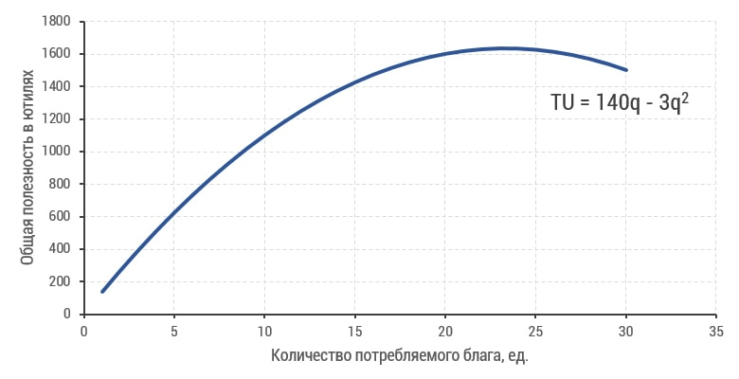
Рисунок 3.1

Когда функция общей полезности достигает максимума, то одновременно предельная полезность товара становится нулевой.
Принцип убывающей полезности называют первым законом Госсена (Г. Госсен (1810–1858), немецкий экономист, впервые описавший данную закономерность и сформулировавший два закона).
Закон убывающей полезности (закон насыщения потребности) гласит: при фиксированном потребительском наборе с увеличением потребления одного из благ, входящих в данный набор, предельная полезность каждой следующей единицы потребляемого блага убывает, а общая полезность при этом возрастает убывающими темпами.
Закон содержит два положения: первое констатирует убывание последующих единиц блага в одном непрерывном акте потребления, так что в пределе достигается полное насыщение этим благом; второе указывает на убывание полезности первых единиц блага при повторных актах потребления. Кривая предельной полезности может быть представлена линейной и нелинейной функцией, выражающей отрицательную зависимость между количеством потребляемого товара и величиной предельной полезности. В некоторых ситуациях кривая может состоять из двух отрезков: левого с положительным наклоном, который наблюдается чаще всего при потреблении первых единиц блага, и правого с отрицательным наклоном. В обычной жизни каждый потребитель стремится повысить общую полезность потребляемого блага.
Второй закон Госсена описывает основное условие, при котором может быть достигнут максимальный уровень получаемых удовольствий.
Закон выравнивания предельных полезностей гласит: при оптимальном распределении ограниченного дохода полезность последней денежной единицы, израсходованной на тот или иной товар, должна быть одинаковой вне зависимости от ее расходования на различные блага.
Второй закон Госсена (правило максимизации полезности) заключается в утверждении, что полезность, получаемая из последней денежной единицы, израсходованной на приобретение какого-либо блага, одинакова независимо от того, на какое именно благо она затрачена. Алгебраически закон можно выразить так:
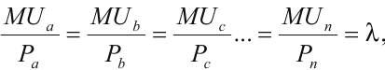
где а, b, с,...., n - различные потребляемые товары;
λ - предельная полезность денег.

3

Авторы порядкового подхода (например, представители ординалистской теории полезности: Ф. Эджуорт (1845–1926), Е. Слуцкий (1845–1926), Д. Хикс (1904–1989) предложили измерять субъективную полезность с помощью предпочтений. Для них понятие полезность—это не более чем порядок предпочтения. Измерение полезности осуществляется по порядковой шкале на основе ранжирования предпочтений. При этом потребителю необходимо лишь сделать выбор между двумя наборами потребительских благ.

Этот подход базируется на следующих аксиомах:

1) предпочтения у потребителя уже сложились и упорядочены;

2) предпочтения транзитивны. Если потребитель ранжирует три набора в следующей последовательности от А к В, то набор А будет не только предпочтительнее набора Б, но и набора В;

3) потребитель согласен отказаться от небольшого количества блага y, если ему предложат взамен большее количество блага x;

4) потребитель стремится иметь большее количество любых товаров и услуг, если он не пресыщен ни одним из них;

5) удовлетворение потребителя зависит только от количества потребляемых им благ и не зависит от количества благ, потребляемых другими.

Для исследования равновесия потребителя используются следующие понятия:
- кривая безразличия,
- предельная норма замещения,
- бюджетная линия.

Кривая безразличия U —это модель, представленная в виде кривой, каждая точка которой представляет такой набор из двух товаров, что потребителю безразлично, какой из них выбрать.

Положение каждой точки этой кривой характеризует такую комбинацию из двух товаров или услуг (по оси х и у), которая приносит одинаковую полезность индивиду.

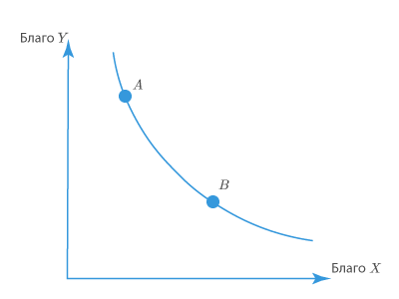

Рисунок 3.2

Кривые безразличия не пересекаются. Это связано с тем, что каждая КБ описывает свой уровень полезности. Математически они представляют собой линии уровня функции полезности, то есть, зафиксировав U, строят ту или иную кривую, форма которой не меняется, а будет изменяться только положение. Чем больше расстояние от кривой до начала координат, тем выше полезность наборов, которым она соответствует. При увеличении общей полезности набора благ происходит сдвиг КБ вверх вправо, а при уменьшении – вниз влево. На основании приведенного ниже графика это свойство можно описать так: набор благ на U более предпочтителен, чем на U2, но менее предпочтителен, чем на U1.

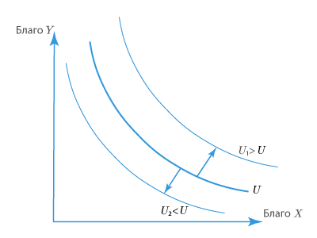

Рисунок 3.3

Кривая безразличия вогнута к началу координат, вследствие этого любая касательная, проведенная к ней, будет иметь отрицательный наклон. Такая форма КБ связана с тем, что при увеличении количества потребляемого блага, полезность каждой дополнительной единицы убывает. Также в силу рациональности индивида предпочтение всегда отдается большему количеству товаров и услуг, чем меньшему.

Кривые безразличия для отдельного потребителя обладают следующими свойствами:

1) кривые безразличия имеют отрицательный наклон и выпуклость к началу координат; 2) кривые безразличия, лежащие выше и правее первой кривой, имеют большую полезность; 3) кривая безразличия может быть проведена через любую точку в координатной плоскости; 4) кривые безразличия никогда не пересекаются.

Если набор благ представляет основную операционную единицу порядковой теории полезности, то предельная норма замещения MRSxy является ее основным рабочим понятием.

Предельная норма замещения показывает то количество блага x, которое потребитель желает получить в обмен на единицу блага y, с тем чтобы уровень удовлетворения остался неизменным.

MRSxy определяется по формуле:

MRSxy=−∆y / ∆x

.

Изменения объемов благ при замещении одного блага другим имеют разные знаки, так как происходит уменьшение блага y и увеличение блага x, поэтому знак «минус» в формуле делает предельную норму замещения положительной. Поскольку предельная норма замещения предполагает такое изменение соотношения благ в наборе, которое не приводит к изменению уровня полезности, то в содержательном плане она может быть записана как отношение предельной полезности блага x к предельной полезности блага y:

MRSxy=MUx /MUy .

Предельная норма замещения может принимать различные значения: может быть равна нулю или бесконечности, быть неизменной, меняться при движении вдоль кривой безразличия. В случае выпуклости кривой безразличия к началу координат MRS убывает, т.е. потребитель соглашается отдавать все меньшее количество замещаемого блага за одно и то же количество замещенного. Помимо основных форм кривой безразличия (выпуклых к началу координат) существуют и иные модели кривой безразличия и соответственно значения MRS.

Для двух взаимозаменяемых товаров MRS является неизменной, так как кривая безразличия принимает вид линии с отрицательным наклоном, а функция полезности принимает вид

U=aX+bY.

В случае двух взаимодополняемых товаров кривая безразличия, описывается функцией

U=min{X/Cx;Y/Cy},

где Cx и Cy —количественная пропорция благ в наборе.

Функция состоит из двух взаимно перпендикулярных отрезков. Предельная норма замещения в угловой точке не определяется, поскольку MRS для горизонтального отрезка равна нулю, для вертикального—равна бесконечности. Кривые безразличия, характеризующие наборы, состоящие из двух товаров, один из которых является нормальным, а другой—нейтральным2, могут быть представлены:

1) вертикальной линией, где на оси ординат находится нейтральное благо;

2) горизонтальной линией, показывающей, что потребитель предпочитает только товар y и нейтрален к благу x.

Предельная норма замещения, показывая возможности замены одного блага другим, не позволяет в то же время определить, какой именно набор товаров потребитель считает наиболее выгодным. Эту информацию дает бюджетная линия I (или линия бюджетного ограничения).

Бюджетная линия представляет собой прямую линию с отрицательным наклоном, графически отображающую множество наборов из двух товаров, требующих одинаковых затрат на их приобретение.
Каждая возможная комбинация этих двух продуктов затем строится для получения кривой бюджетных ограничений.
Бюджетная линия является ограничением в том смысле, что она ограничивает общее потенциальное потребление потребителя.
Достижимо только такое сочетание двух товаров, которое укладывается в бюджетное ограничение или входит в него. Любая комбинация двух товаров, выходящая за рамки бюджетной строки, недостижима.
Вместе с кривыми безразличия потребителя, показывающими различные комбинации двух продуктов, которые дают потребителю одну и ту же полезность, можно прийти к комбинации двух товаров, которая будет оптимальной для потребителя с точки зрения максимального удовлетворения его пожеланий.

Уравнение бюджетного ограничения
Совокупные расходы на любую комбинацию товаров по бюджетной статье равны доходам потребителей. Это можно выразить математически следующим образом:

Q_{A}P_{A} + Q_{B}P_{B} = I,

где Q_{A} и Q_{B} — единицы товара A и товара B, P_{A} и P_{B -} их соответствующие цены, а I — общий доход потребителя.
Предположим, что продукт А находится на оси Y, а продукт В — на оси X. Мы можем записать бюджетное ограничение в стандартном формате прямолинейного уравнения:

Q_{A} = I/P_{A} – (P_{B}/P_{A}) × Q_{B}

Оно показывает, что наклон бюджетной линии равен отрицательному отношению цены товара по оси X к цене товара по оси Y.
Бюджетная линия смещается, когда изменяется доход потребителя: она смещается внутрь, когда доход уменьшается, и смещается наружу, когда доход увеличивается. Но когда происходит изменение цены только одного товара, бюджетная строка вращается, то есть смещается, но не параллельно.

4
Излишек потребителя (излишек покупателя, дополнительная выгода) – разница между ценой, которую потребитель готов заплатить за товар, и той, которую он действительно платит при покупке.
Термин «излишек потребителя» впервые применил французский инженер и экономист Ж. Дюпюи (1804–1866) в 1844 г. для оценки полезностей общественных сооружений (мостов, каналов, дорог).
Иногда излишек потребителя называют «маршаллианским потребительским излишком» в честь английского экономиста А. Маршалла, внесшего существенный вклад в разработку данного понятия.
Излишек потребителя показывает, насколько лучше в среднем живут отдельные люди, поскольку различные потребители оценивают потребление различных товаров по-разному, максимальный уровень цены, которую они готовы заплатить за эти товары, также различается.
Излишек представляет собой максимальную цену, которую потребитель блага готов заплатить за покупку, за вычетом действительной цены товара. Дополнительное удовлетворение, или полезность, получаемая потребителями благодаря тому, что фактическая цена, которую они платят за благо, ниже той цены, которую они были бы готовы заплатить, принимает форму излишка потребителя (рис. 3.4).
Излишек потребителя максимизируется только при совершенной конкуренции, когда цена устанавливается свободной игрой сил спроса и предложения на рынке и все потребители платят одинаковую цену. Однако если рыночная цена устанавливается максимизирующим прибыль монополистом, то образующиеся в результате этого сокращения объема и роста рыночной цены вызывают потери излишка потребителя (рис. 3.5).
На рис. 3.5 показано, что при равновесной цене ОР полезность предельной единицы блага равна его цене; все же предыдущие единицы этого блага приносят полезность, превышающую сумму, уплачиваемую потребителем, поскольку потребители готовы заплатить за эти промежуточные единицы больше рыночной цены. Суммарный излишек потребителя представлен заштрихованной площадью PEP₁.
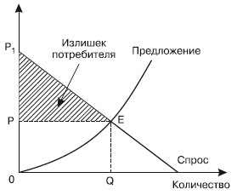
Рис. 3.4. Излишек потребителя

На рис. 3.5 потеря излишка потребителя показана заштрихованной площадью РР_{М}ХЕ. Если бы монополист назначил для каждой единицы блага отдельную цену, выражающую максимальную сумму, которую потребители готовы за нее уплатить, то он мог бы присвоить весь потребительский излишек в форме выручки от проданного блага.
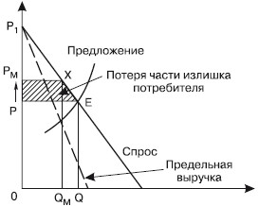
Рис. 3.5 Потеря излишка потребителя в условиях монополии

Излишек потребителя образуется из-за того, что благодаря действию закона убывающей предельной полезности первые единицы блага представляют для потребителя большую ценность, чем последние, а платит он одну и ту же сумму за каждую единицу блага, начиная с первой и кончая последней. Таким образом, потребитель платит за каждую единицу ту сумму, которой оценивается последняя единица. Следовательно, потребитель получает излишек полезности с каждой из первых единиц блага.
Из-за того что потребители приобретают все потребленные единицы по цене последней единицы, они получают избыток полезности сверх издержек.
Излишек потребителя можно подсчитать на основе кривой рыночного спроса. Соотношение между спросом и излишком потребителя можно показать посредством определения кривой спроса на продукты питания (рис. 3.6).
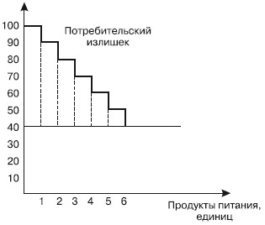
Рис. 3.6 График излишка потребителя

На рис. 3.6 изображен условный пример. Предположим, что цена продуктов питания 40 р. за кг. Стоимость первого кг равна 40 р., но его «ценность» для потребителя – 100 р. Определение «ценности» возможно при использовании кривой спроса, которая позволяет установить максимальную цену, которую потребитель уплатит с целью покупки дополнительной единицы продуктов питания. Продовольствие можно приобрести, поскольку его цена на 60 р. меньше максимальной цены и оно дает избыточную стоимость.
Второй кг также стоит покупать, ибо это дает избыточную стоимость в 50 р. (90 р. – 40 р.).
Третий кг продовольствия дает излишек в 40 р. (80 р. – 40 р.).
Четвертый кг дает излишек в 30 р., пятый – в 20 р., шестой – в 10 р.
Седьмой кг продуктов питания дает нулевой излишек.
Каждый последующий кг обладает ценностью, которая меньше его цены, поэтому потребитель предпочитает не приобретать больше продуктов питания.
Излишек потребителя получается сложением избыточной стоимости по всем приобретаемым единицам. Исходя из рис. 19.3, совокупный излишек потребителя составит 210 р. = 60 р. + 50 р. + 40 р. + 30 р. + 20 р. + 10 р.
При сложении многих отдельных излишков совокупный излишек потребителя измеряет совокупную выгоду, которую получают потребители, покупая блага на рынке. Соединение излишка потребителя с совокупными прибылями, извлекаемыми производителями, позволяет оценить издержки и прибыль альтернативных рыночных структур, определяющие поведение как потребителей, так и фирм на рынке. Таким образом, концепция излишка потребителя имеет существенное значение в экономике.
Использование концепции излишка потребителя весьма полезно при оценке результатов многих решений правительства, а также применяется при исследовании значительных преимуществ, получаемых гражданами.
Вместе с тем концепцию излишка потребителя можно толковать как потери потребителей от отсутствия того или иного блага на рынке или как процесс увеличения рыночной цены до точки, при которой объем спроса равен нулю.
Концепция излишка потребителя дает возможность усилить анализ рыночного равновесия, мероприятий государственного регулирования рынка, эффективности производства.
Концепция излишка потребителя используется для оценки налогового бремени и для определения выгод от субсидий.
Излишек производителя – дополнительные доходы, извлекаемые производителями в результате того, что цена на его благо превышает цену, по которой они готовы продавать это благо на рынке.
Известно, что эффективность выпуска благ у разных производителей различная, поэтому установление рыночной цены, достаточной, чтобы сохранить на рынке даже наименее эффективного производителя, приведет к тому, что наиболее эффективные производители получат излишек. Общий излишек производителя от производства данного блага представляет собой разницу между доходом от реализации произведенных благ и минимальной суммой денег, которая устроила бы производителя при выпуске и продаже данного объема благ. Иначе – это разница между действительным доходом производителя и альтернативной стоимостью переменных ресурсов. Или разница между рыночной ценой и предельными издержками выпуска единицы блага. Понижение цены сокращает величину излишка производителя, повышение цены, наоборот, увеличивает излишки производителя.
Излишек производителя схож с излишком потребителя (рис. 3.7).
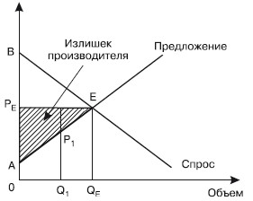
Рис. 3.7 Излишек производителя

На рис. 3.7 ОР_{е} – равновесная рыночная цена. В каждой точке участка кривой предложения АЕ производители стремятся предлагать определенный объем блага и реализовывать его по цене ОР_{е}, т. е. выше той, по которой они были бы готовы реализовать свои блага. Так, один продавец намерен реализовывать объем OQ₁ своего блага по цене OP₁ при практической цене блага, равной OP₁. В результате он получил бы излишек P₁P_{e}. Общий излишек равен АР_{е}Е (на рис. 3.7 заштрихованная площадь).
Считается, что на рынке с совершенной конкуренцией выживут лишь наиболее эффективные предприниматели. В связи с тем, что равновесная рыночная цена в долгом периоде может лишь покрыть издержки производства производителя, включая нормальную прибыль, излишек производителя будет равен нулю.
На рынках с несовершенной конкуренцией, в частности в условиях олигополии, производители будут иметь излишек, поскольку существует тенденция рыночных цен к превышению издержек производства.
Термины «излишек потребителя» и «излишек производителя» применяются с целью определить результаты добровольного обмена. Сумма излишков потребителей и излишков производителей показывает общественную выгоду, образующуюся в связи с существованием рынка. Все названные категории могут эффективно применяться в процессе разработки и осуществления государственной налоговой и внешнеэкономической политики, а также в других случаях.

